项目名称：QiuQiu即时通信系统
文档编号：1.0

QiuQiu项目概要设计

总页数 |  | 正文 |  | 附录 |  | 生效日期
编制 |  |  |  | 批准

修 改 履 历

修改编号 | 日期 | 修改人 | 版本号 | 修改内容
1 | 2022-8-23 | 周佳慧 | 1.0 | 创建
2 | 2022-8-23 | 何宇轩 | 2.0 | 添加

目 录
1 文档概述 4
1.1 文档目的和范围 4
1.2 术语/缩略语 4
1.3 参考文档 4
2 系统结构图.........................................................................................................................................................4
2 模块概述 4
2.1 模块功能定义 4
2.2 模块结构 5
2.3 模块动作时序 6
3 接口说明 6
3.1 数据结构定义 6
3.2 函数 7
3.2.1 模块间接口函数 7
3.2.2 模块内接口函数 12

文档概述

文档目的和范围
作为QiuQiu即时通信系统详细设计与程序设计的参考依据，包括系统结构图、模块概述与接口说明。

术语/缩略语
序号 | 术语/缩略语 | 说明
1 | Qt | Qt 是一种函数库，用来帮助制作图形交互界面。
2 | Socket | Socket 又称"套接字"，应用程序通常通过"套接字"向网络发出请求或者应答网络请求。
3 | MySQL | MySQL 是一种关系数据库管理系统，关系数据库将数据保存在不同的表中。
4 | UI设计 | 应用界面设计
5 | TCP | 传输控制协议，是一种面向连接的、可靠的、基于字节流的传输层通信协议，旨在适应支持多网络应用的分层协议层次结构。
6 | UDP | 用户数据报协议，为应用程序提供了一种无需建立链接就可以发送封装的IP数据包的方法，是无连接的。

参考文档
序号 | 文档名 | 作者 | 时间 | 版本
1 | 概要设计模板.doc | 东软集团股份有限公司 | 2009.11.9 | 0.8.0-0.0.0

系统结构图
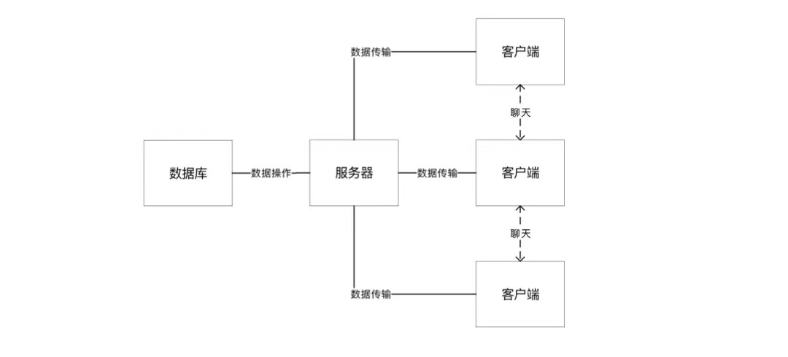

模块概述

模块功能定义
序号 | 模块 | 功能点 | 功能点详细内容
1 | 登陆模块 | 校验用户输入字符串 | 验证用户输入的帐号密码是否合法
2 |  | 传送数据到服务端 | 将用户填写的数据从客户端提交到服务端
3 |  | 返回匹配结果
4 | 注册模块 | 校验用户输入字符串 | 验证用户输入的注册内容是否合法
5 |  | 传送数据到服务端 | 将用户填写内容客户端提交到服务端
6 |  | 验证注册ID | 如果用户ID已经被注册，则不允许注册，提示用户改变ID
7 |  | 存储到数据库 | 如果允许注册，则存储入数据库，返回注册成功
8 | 主界面模块 | 添加好友 | 点击添加好友按钮跳转至添加好友功能页面，搜索好友ID进行添加，添加后显示在好友列表中
10 |  | 修改头像 | 点击用户头像弹出修改头像窗口，可上传头像并实现头像放缩和旋转，点击确定即可修改头像
11 |  | 私聊 | 双击消息列表好友消息盒子进行私聊，跳转至私聊界面
12 |  | 切换皮肤 | 点击换肤按钮即可日间夜间模式切换，窗体背景色和标题栏色及其各个按钮样式均会改变。
13 |  | 传送数据到服务端 | 将用户填写的内容从客户端提交到服务端
14 | 私聊模块 | 发送消息 | 在书写框中写入内容后，点击发送按钮，内容发送至显示框中，且对方可以接收到。
15 |  | 传送数据到服务端 | 将用户的通信请求从客户端提交到服务端
16
17 |  | 传送数据到服务端 | 将用户的通信请求从客户端提交到服务端
18 |  | 传输文件 | 向其他用户传输文件，进入私聊后，添加文件到指定框中，向对方发送传输文件申请，待对方点击接收后可进行传输，传输过程中显示进度条.

模块结构

模块名称 | 模块类型 | 概要说明
登陆界面 | 外部模块 | 包括相关按钮及控件
注册界面 | 外部模块 | 包括相关按钮及控件
主界面 | 外部模块 | 包括相关按钮及控件
私聊界面 | 外部模块 | 包括相关按钮及控件
Client界面 | 外部模块 | 包括相关按钮及控件
Server模块 | 内部模块 | 服务器设计
数据库模块 | 内部模块 | 数据库底层函数设计
Socket模块 | 内部模块 | 数据传输函数设计

模块动作时序
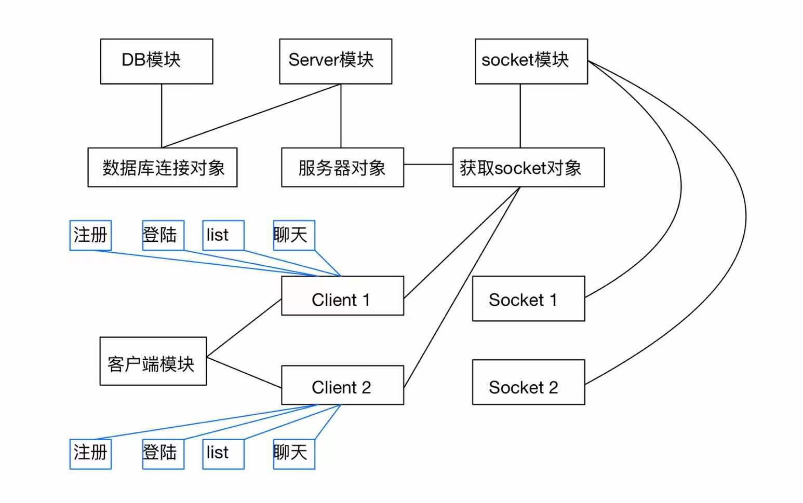

接口说明

数据结构定义
给出模块所用数据结构的说明，以及全局变量和宏常量。
struct FriMessage
{
QString name; //好友昵称
QString icon; //好友头像
QString sign; //好友签名
QString lastnews; //用户与好友发的最后一条消息
QString direct; //最后一条消息发送方向，send代表用户发送，rece代表好友发送
QString lastime; //最后一条消息的时间
};

函数

模块间接口函数

newsBox::eventFilter
函数名 | newsBox::eventFilter
功能概要 | 双击事件过滤器
记述形式 | bool newsBox::eventFilter(QObject *obj, QEvent *eve)
参数
类型 | 变量名 |  | I/O | 说明
QObject * | obj |  | I | 控件
QEvent * | eve |  | I | 双击事件
返回值 | 类型 | Bool | 说明
返回值 | 值 | 0 | 进入聊天框失败
返回值 | 值 | 1 | 进入聊天框成功

recvsignal
函数名 | recvsignal
功能概要 | 接受修改头像信号
记述形式 | void ListWidget::recvsignal(const QString &iconPath)
参数
类型 | 变量名 |  | I/O | 说明
const QString | Icon |  | I | 头像文件名
返回值 | 类型 | Void | 说明
返回值 | 值

模块内接口函数

is_user_exit

函数名 | is_user_exit
功能概要 | 判断用户是否存在
记述形式 | bool is_user_exit(string name)
参数
类型 | 变量名 |  | I/O | 说明
String | Name |  | I | 用户ID
返回值 | 类型 | Bool | 说明
返回值 | 值 | True | 用户存在
返回值 | 值 | False | 用户不存在

is_group_exit
函数名 | is_group_exit
功能概要 | 判断群组是否存在
记述形式 | bool is_group_exit(int id)
参数
类型 | 变量名 |  | I/O | 说明
Int | Id |  | I | 群组ID
返回值 | 类型 | Bool | 说明
返回值 | 值 | True | 群组存在
返回值 | 值 | False | 群组不存在

_login
函数名 | _login
功能概要 | 实现已有账户的登录功能
记述形式 | Bool _login(string user_name, string user_password, string &msg)
参数
类型 | 变量名 |  | I/O | 说明
String | User_name |  | I | 用户ID
String | User_password |  | I | 用户密码
String& | Msg |  | O
返回值 | 类型 | Bool | 说明
返回值 | 值 | True | 登陆成功
返回值 | 值 | False | 登陆失败

_signup
函数名 |  | _signup
功能概要 |  | 用户注册
记述形式 |  | bool _signup(string user_name, string user_password,string photo_url, string &msg)
参数
类型 |  | 变量名 |  |  | I/O | 说明
String |  | User_name |  |  | I | 用户ID
String |  | User_password |  |  | I | 密码
String |  | Photo_url |  |  | I | 头像路径
String& |  | Msg |  |  | O
返回值 | 类型 |  | Bool | 说明
返回值 | 值 |  | True | 注册成功
返回值 |  |  | False | 注册失败

initMessage
函数名 | ListWidget::initMessage
功能概要 | 主界面用户信息初始化
记述形式 | void ListWidget::initMessage(const QString name, const QString icon, const QString sign)
参数
类型 | 变量名 |  | I/O | 说明
const QString | name |  | I | 用户昵称
const QString | icon |  | I | 用户头像文件名
const QString | sign |  | I | 签名
返回值 | 类型 | Void | 说明
返回值 | 值

ChatWindow::eventFilter
函数名 | ChatWindow::eventFilter
功能概要 | 编辑区事件过滤器
记述形式 | bool ChatWindow::eventFilter(QObject *object, QEvent *event)
参数
类型 | 变量名 |  | I/O | 说明
QObject * | object |  | I | 聊天室编辑区
QEvent * | event |  | I | 输入事件
返回值 | 类型 | bool | 说明
返回值 | 值 | 0 | 未输入文本，不发送信息
返回值 | 值 | 1 | 输入文本并回车，发送

